Das Erlernen der B.O.B.S. Methode bietet Angehörigen aller Berufsgruppen, die sich im weitesten Sinne mit Schwangerschaft und Geburt befassen, insbesondere Hebammen, Doulas, Geburtshelfer, Heilpraktiker allgemein und Heilpraktiker für Psychologie ein völlig neues, sehr bereicherndes Tätigkeitsfeld.

Alle Termine werden Video aufge-
zeichnet, so dass der jeweilige Lehr-
stoff nachgearbeitet werden kann.

Es besteht die Möglichkeit der
Zertifizierung, detaillierte Infos
dazu gibt es im Kurs.

Kursgebühren: 850,- Euro

Anmeldungen bitte per Email
an: kriba@gmx.net oder über
das Anmeldeformular auf
meiner Webseite.

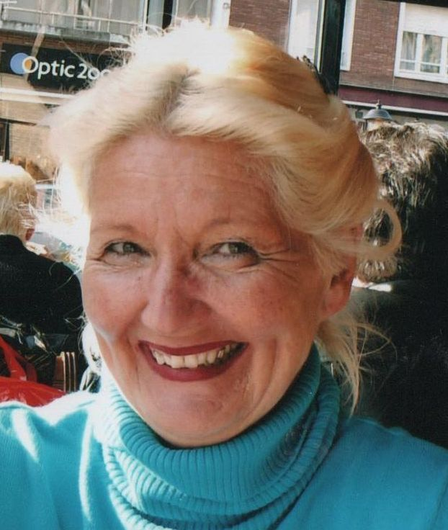

Christa Balkenhol-Wright

Zertifizierte Bindungsanalytikerin
mit Zusatzausbildung in
Hypnose und Regressionsleitung

41812 Erkelenz

Zum Königsberg 11
Tel. 0177-4156865

www.vorgeburtliche-eltern-baby-
bindung.net
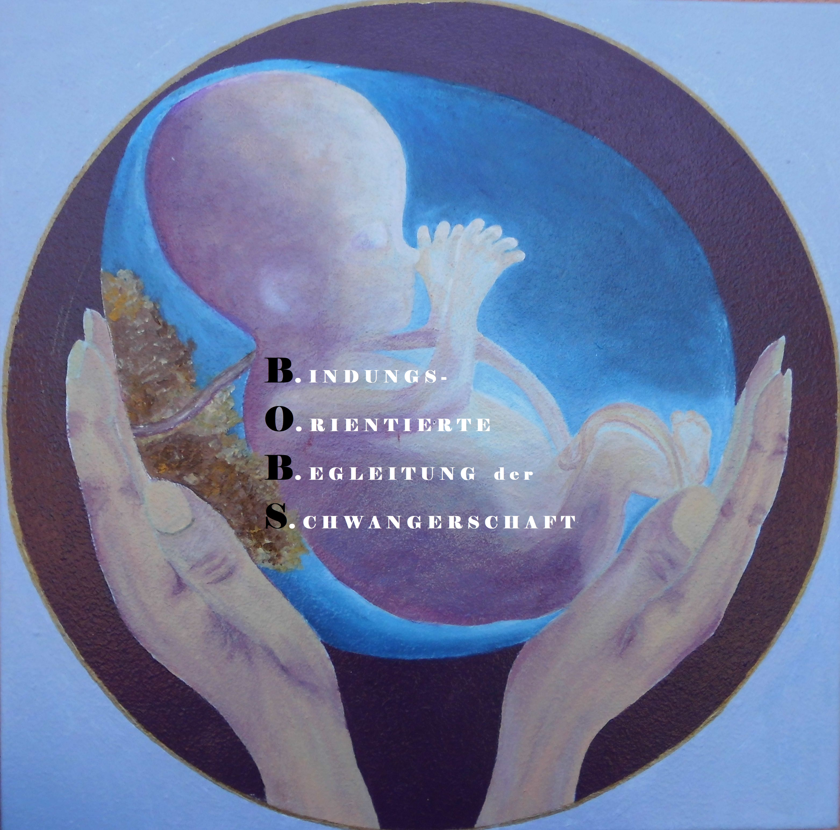

ONLINE
AUSBILDUNGSKURS

B.O.B.S.

Bindungsorientierte Begleitung der Schwangerschaft

Emotionale Defizite
Ich habe bei meiner Schwangerschaftsbegleitung viele Schwangere erlebt, deren Selbstachtung sehr beeinträchtigt war, weil ein Elternteil regelmäßig schlug, kritisierte oder sich lustig darüber machte, wie dumm, häßlich oder ungewollt ihre Kinder waren. Sie wurden mit Schuldgefühlen überladen, sexuell mißhandelt, mit zuviel Verantwortung überlastet oder zu sehr beschützt.

Nur wenige sehen die Verbindung zwischen dem Verhalten ihrer Eltern und ihren Problemen, vor allem ihren Bindungsproblemen im Erwachsenenalter.

In der Schwangerschaft bietet sich die einzigartige Chance, sich die erlebten emotionalen Defizite bewusst zu machen, sie zu bearbeiten und mit dem „Selbstfürsorge“ Konzept zu lernen, sich selbst jene Fürsorge zuteil werden zu lassen, die sie nicht erhalten haben.

Durch die Verbesserung ihrer Bindungsqualität und Bindungsbeschaffenheit fällt es ihnen leichter, mit ihren Babys eine tiefe und innige Bindung einzugehen und diese vorgeburtliche Bindung ist es, die der Förderung der psychischen und physischen Gesundheit der Babys dient.

Lehrinhalte:

- Bedeutung vorgeburtlicher Bindung
- Erläuterung der B.O.B.S. Methode
- Kurzer Einblick in die Pränatal-
- psychologie
- Ablauf der Schwangerschaftsbegleitung
- Erstellung einer Biografie der Schwangeren
- Vorteile der Methode
für Mutter und Kind
- Bindungsstörungen, Ursachen und Auflösungen mit Hilfe des “Selbstfürsorge” Konzepts -
- Selbsterfahrungsübungen
- Bindung und Hirnforschung
- Auswirkung von mütterlichem Stress auf das Baby
- Wie erlebt das Baby die Geburt
- Intrauteriner Zwillingsverlust
- Rolle der Reproduktionsmedizin
- Geburtsvorbereitung
- Epigenetik, transgenerationale
Übertragung von Traumata
- Bindungsförderung speziell für
Frauen mit Missbrauchs-
erfahrungen

Der Kurs besteht aus insgesamt
36 Stunden mit 6 Modulen à 6
Stunden.Jeder Kurs bildet eine
kompakte Einheit.

Daten des ersten Kurses 2023:

4./11./25. Februar und 4./18./25. März

Meine Veröffentlichung: „Mit deiner
Liebe wächst meine Seele“


